INSCHRIJFFORMULIER PADEL COMPETITIE (Junioren t/m 17 jaar & Senioren)
KNLTB ……………………COMPETITIE 2026 (PER TEAM)
Naam: …………………………………… M / V Bondsnummer :…………………………………….
Adres: ……………………………………………...................... Tel nr: ............................................
Postcode en woonplaats :. ……………………………………………………………………………...
DSS 2023: Padelsterkte: ………. Geb.Datum :………………………….
e-mail adres :……………………………………………………………………………………………….

Geeft als teamcaptain onderstaande namen op :
1………………………………………..Bondsnummer …………………………… DSS P:……(speelsterkte padel)*
2………………………………………..Bondsnummer …………………………… DSS P:……
3………………………………………..Bondsnummer …………………………… DSS P:……
4………………………………………..Bondsnummer …………………………… DSS P:……
5………………………………………..Bondsnummer …………………………… DSS P:……
6………………………………………..Bondsnummer …………………………… DSS P:……
*Vul hier de eerste keer je dubbel rating tennis in.
De Padelcompetitie kent 3 niveaus voor senioren op vrijdagavond en zaterdag: 1e klasse (wedstrijdspelers), 2e klasse (gevorderen), 3e klasse (beginners). Op zondag wordt er gespeeld in 5 klassen, ingedeeld op padelspeelsterkte: Topklasse (wedstrijdspelers) Hoofdklasse (wedstrijdspelers) 1e klasse (wedstrijdspelers) 2e klasse (gevorderden) en 3e klasse (beginners) Junioren t/m 17 jaar kunnen in de open competitie inschrijven echter alleen op de zondag. Bij de eerste keer deelname aan de competitie zal de KNLTB – Padel de sterkte en dus indeling in klasse toewijzen.
Een team bestaat uit minimaal 4 spelers. Mannenteams, vrouwenteams en gemixte teams, elke combinatie is mogelijk. Let op !! Als mix team kun je dus competitie moeten spelen tegen een herenteam en vica versa.
Aankruisen speeldag
Vrijdag
Zaterdag
Zondag

INSCHRIJFFOMULIER INLEVEREN
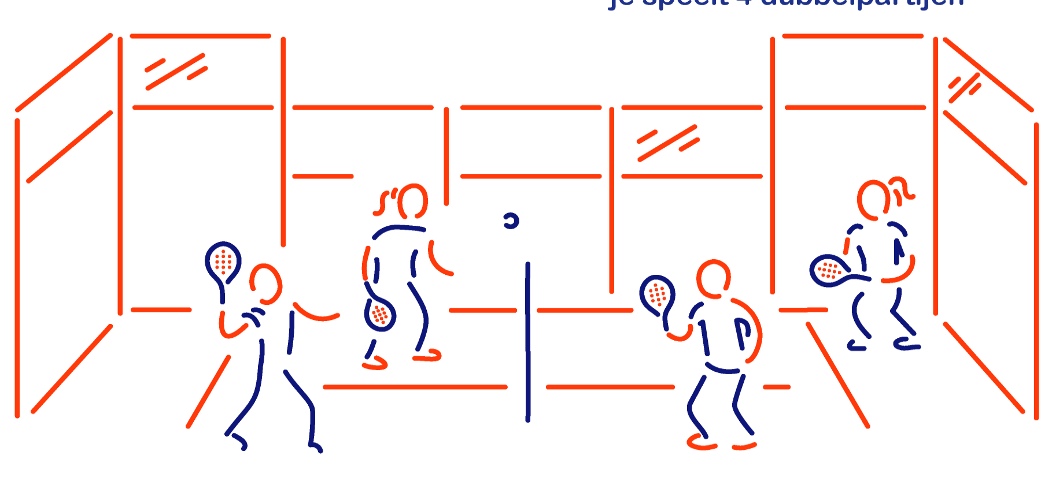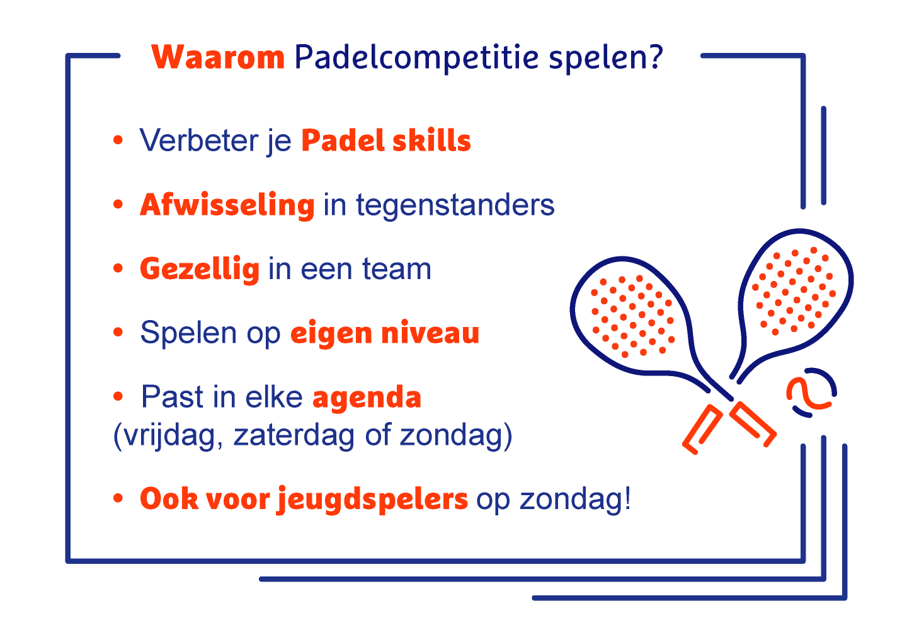

Formulier inleveren bij:
Senioren: Ans van Ojik, Middelbuurtseweg 5E, 3903 LB Veenendaal of per mail naar info@rijschoolravo.nl .

Junioren: elenaarioz@gmail.com

